UNIVERSIDAD AUTÓNOMA DE BAJA CALIFORNIA

Programación Orientada a Objetos

PROFESOR: Reyes Juárez

Practica Uno

Ladrido animales

JIMÉNEZ ROBLES LUIS EDUARDO

GRUPO 541

TEORIA

Clase:

Una clase es la que determina como serán los objetos que estarán dentro de ella, por lo regular dentro de una clase se declaran las variables y los métodos.

Para la declaración de una clase esta tiene que contener antes del nombre la palabra “class”, ejemplo:

class ejemplo{

\*Desarrollo de la clase\*

}

Objeto:

Los objetos son parte fundamental de este lenguaje de programación pues todo está basado en ellos, un objeto puede ser cualquier cosa física la cual se puede pasar a software.

Método:

Conjunto de instrucciones las cuales se encuentran definidas dentro de una clase que cumple con determina tarea y se pueden invocar mediante un nombre, cuando se manda llamar algún método, la ejecución del programa pasa al método y cuando haya finalizado este sigue desde donde se produjo la llamada.

A continuación se dara un ejemplo de la estructura de un método :

La estructura general de un método Java es la siguiente:

[especificadores] tipoDevuelto nombreMetodo([lista parámetros]) [throws listaExcepciones]

{

    // instrucciones

   [return valor;]

}

Desarrollo practica UNO

Código:

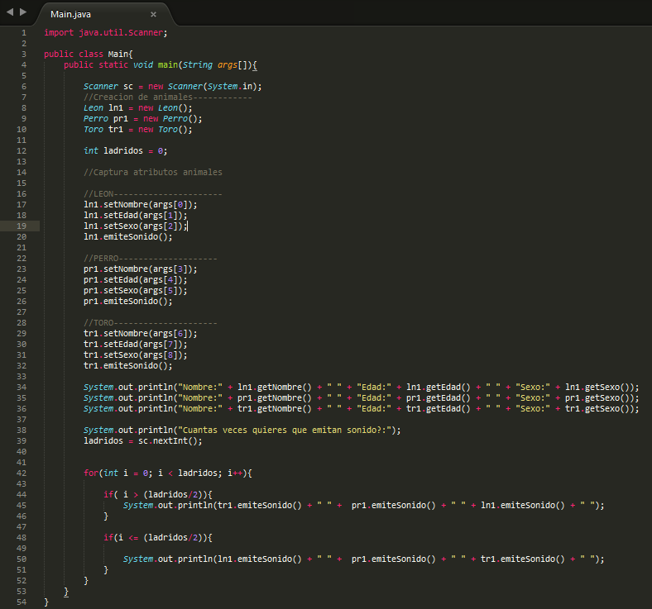

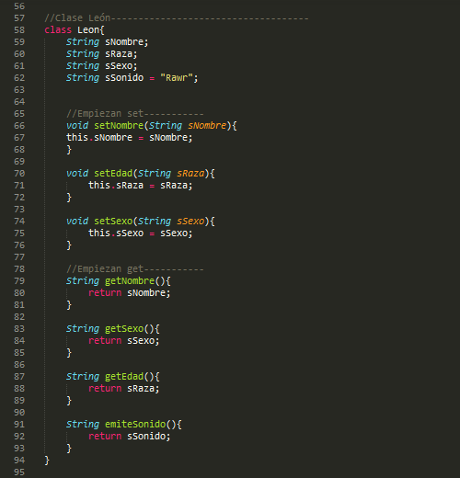

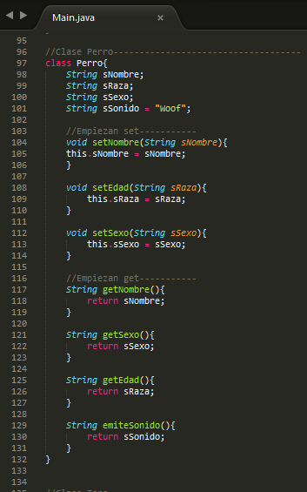

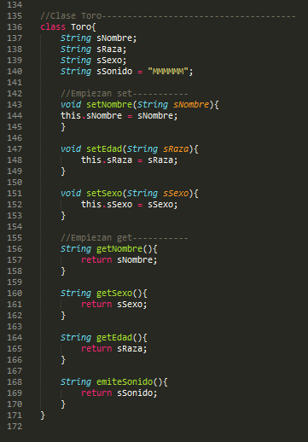

Ejecución:

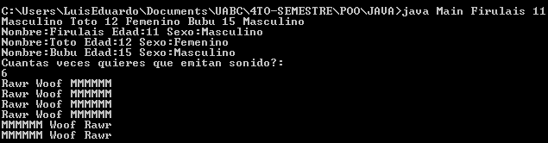

Conclusion

La practica estaba sencilla solo tuve algún inconveniente en la creación de los ciclos que invertían el sonido de los animales pero con un poco de razonamiento matemático se arreglo todo, es importante antes de hacer el programa razonar muy bien lo que se pide.